# 学习activeMQ

## 安装与启动

1. apache-activemq-5.8.0-bin.tar.gz 文件安装到 usr/local/activeMQ 目录下
2. 解压安装包 tar -zxvf apache-activemq-5.8.0-bin.tar.gz
3. 启动activeMQ 服务 进入到ActiveMQ 安装目录的Bin 目录，linux 下输入 ./activemq start 启动activeMQ 服务。 ./activemq stop 关闭服务

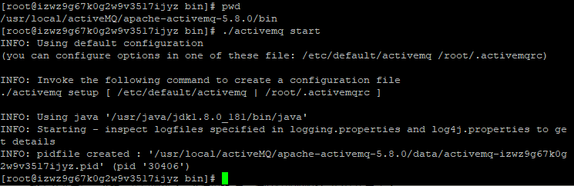

1. 添加防火墙端口设置 8161 端口

<https://jingyan.baidu.com/article/5552ef4796f55e518efbc94f.html>

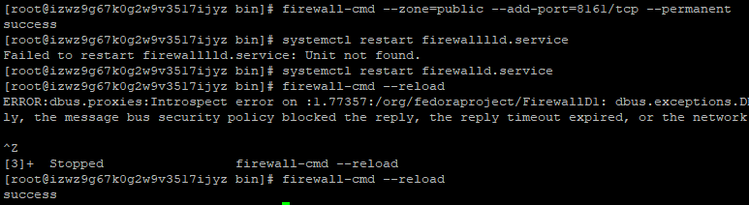

1. 访问控制台

ActiveMQ默认启动时，启动了内置的jetty服务器，提供一个用于监控ActiveMQ的admin应用。

admin：http://127.0.0.1:8161/admin

我们在浏览器打开链接之后输入账号密码（这里和tomcat 服务器类似）

默认账号：admin

密码：admin

1. 默认配置

ActiveMQ的默认服务端口:61616、默认console端口:8161

查看服务器开放端口 ： firewall-cmd --list-ports

## 目录介绍

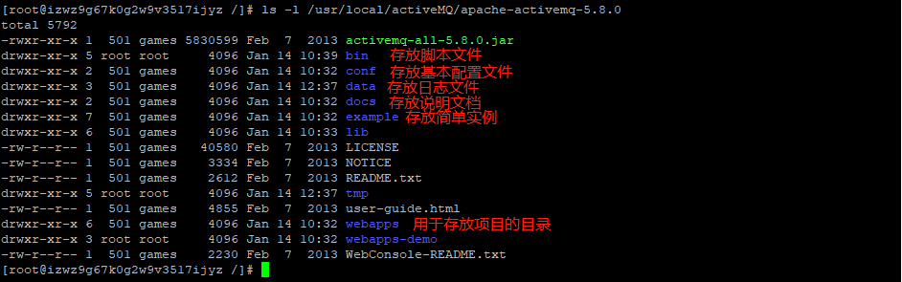

## 名词解释

1. Destination

目的地，JMS Provider(消息中间件)负责维护，用于对 Message 进行管理的对象。MessageProducer 需要指定 Destination 才能发送消息，MessageConsumer 需要指定Destination 才能接收消息。

1. Producer

消息生成者（客户端、生成消息），负责发送 Message 到目的地。应用接口为 MessageProducer。在JMS规范中，所有的标准定义都在 javax.jms 包中。

1. Consumer 【Receiver】

消息消费者（处理消息），负责从目的地中消费【处理|监听|订阅】Message。应用接口为 MessageConsumer

1. Message

消息，消息封装一次通信的内容。常见类型有：StreamMessage、ByteMessage、TextMessage、ObjectMessage、MapMessage。

1. ConnectionFactory

链接工厂，用于创建链接的工厂类型

1. Connection

链接，用于建立访问ActiveMQ连接的类型，由链接工厂创建

1. Session

会话，一次持久有效有状态的访问，由链接创建，是具体操作消息的基础支撑

1. Queue & Topic

Queue是队列的目的地，Topic是主体的目的地。都是Destination的子接口。

Queue特点：队列中的消息，默认只能由唯一的一个消费者处理。一旦处理消息删除。

Topic特点：主题中的消息，会发送给所有的消费者同时处理，只有在消息可以重复处理的业务场景中使用。

1. PTP

Point to Point。点对点消息模型。

1. PUB & SUB

Publish & Subscribe。消息发布/订阅模型。是基于Topic实现的消息处理方式。

## ActiveMQ应用

1. PTP处理模式（Queue）

消息生产者生产消息发送到queue中，然后消息消费者从queue中取出并消费消息。

消息被消费以后，queue中不再存储，所以消息消费者不可能消费到已经被消费的消息。

Queue支持存在多个消费者，但是对一个消息而言，只会有一个消费者可以消费、其他的则不能消费此消息。

当消费者不存在时，消息会一直保存，直到有消费者消费。

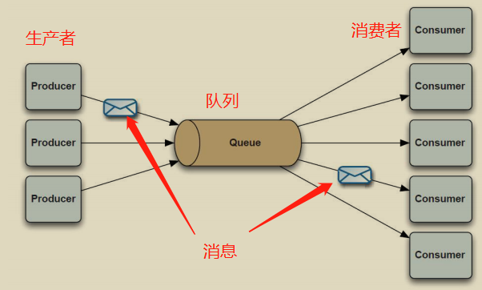

一台服务器部署多个tomcat

<https://www.cnblogs.com/wryu/p/7327298.html>



CATALINA_HOME_8081

CATALINA_HOME_8080

